教務處
1.【近期行程表】
(1)1/17(三)期末校務會議
(2)1/19(五)結業式12：00放學
(3)2/15(四)春節後行政人員第一天上班日，建議可以到校進行班級業務處理
(4)2/16(五)正式開學日
(5)2/17(五)補課日（補2/15當天課程）
2.【資料繳交】
(1)本學期【彈性課程成果】上傳網址：https://reurl.cc/1302KY
亦可搜尋校網→功能選單→校內檔案下載區(非公開)→01_教務處→★112學年度【校訂彈性課程(含教材教案及成果區)】歷年上傳區→校訂彈性課程【歷年成果上傳區】→★第一學期(WORD、照片、影片皆可)→各年級資料夾，請各位任教彈性課程之教師同仁於第二學期開學前(寒假備課整理)完成，依據資料夾分類上傳供局端參考。
3.【訪視活動提醒】
1/15(一)上午09：00為本校課程訪視諮詢，此次將於10：10至10：30抽訪四五六年級2名學生進行課程訪問，再請通知到的學生惠予公假前往通知地點會談。
4.【教育現場資訊】
請各位教師同仁重視局端不斷呼籲之「課中差異化」實施策略，所謂「差異化教學」就是因應學生個體間的差異，進行目標、教材、策略、評量、作業的調整，尤其以學習扶助有名單在案之學生，實施課業持續追蹤輔導機制，讓學生在學習的教室中不是外人的概念，敬請教師同仁協助加強配合政策。
教學組:
1.本週1/17(三)母語日活動為早自修播放「軁過時空的聲音」，再麻煩各班導師當天早自修時上https://sites.google.com/kses.tn.edu.tw/nativeday利用教室視聽設備撥放給學生瀏覽(屆時大群組會同步更新連結)，參加團隊無法收看的學生可回家利用網址連結瀏覽觀看。
2.依據教育局南市教課(一)字第1121742954號來文，本週發下「家庭母語月-講母語，逐家作伙來」每週記互動記錄表，再麻煩全校各班導師指導學生當作寒假作業，請學生在寒假期間多使用母語與家人交談並記錄在每週記互動記錄表。
3.期末成績處理上傳後，請老師記得做授課班級之試後檢討分析，並將電子檔寄necoroin@gmail.com或用line傳給教學組長，檔名ex：101國語試後分析。請於1/17(三)下班前繳交。
4.1/19(五)結業式宣導後頒發112學年度第一學期成績評量獎狀，請留意大群組通知。
5.本學期課後照顧1/18(四)當天進行完後結束。下學期課後照顧班將於2/16(五)開始開班上課，請級任老師協助提醒欲參加課照班學生1/18(四)放學前將調查表繳至教務處(教學組晉廷)，以利彙整。另1月份課後班三聯單將於下學期開學後發下，若有家長詢問再煩請轉知。
6.臺灣手語、布農語課程已於上週結束，其餘本土語課程本週仍有上課。
7.本週預計發放四.五年級下學期校內語文賽-閩南語情境式演說參考稿，各班選手可自行調整演說稿內容(題目不能更改)，影音檔將公佈於校內語文競賽檔案下載區(https://sites.google.com/kses.tn.edu.tw/lan112)，請選手自行下載參考，並利用寒假期間先行準備，期望下學期校內閩演情境式比賽選手都有亮麗表現
課研組：
1.【議題】依照C3-2崑山國小法定教育議題課程實施時間檢核表
https://reurl.cc/ZyAdDl
第19~21週崑山活力GO議題課程，主題為【性別平等教育】，
相關教材已放在【功能選單】-【重大議題上傳】之「01_性平教育」資料夾供教師上課使用。
https://drive.google.com/drive/folders/1JsahKBS9DMr5_SO565uTufFPAfx5OOT2?usp=drive_link
※教材若是網頁連結，請老師點右鍵，下載到桌面即可連結。
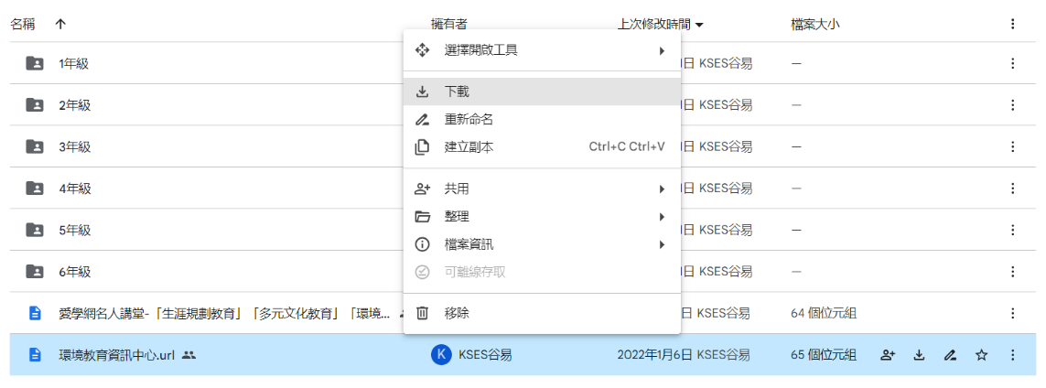
★★★2.【廉政誠信課程成果】
有關推動本市廉政誠信融入課程一案，已辦理之學校請填報112學年度第一學期教學成果。
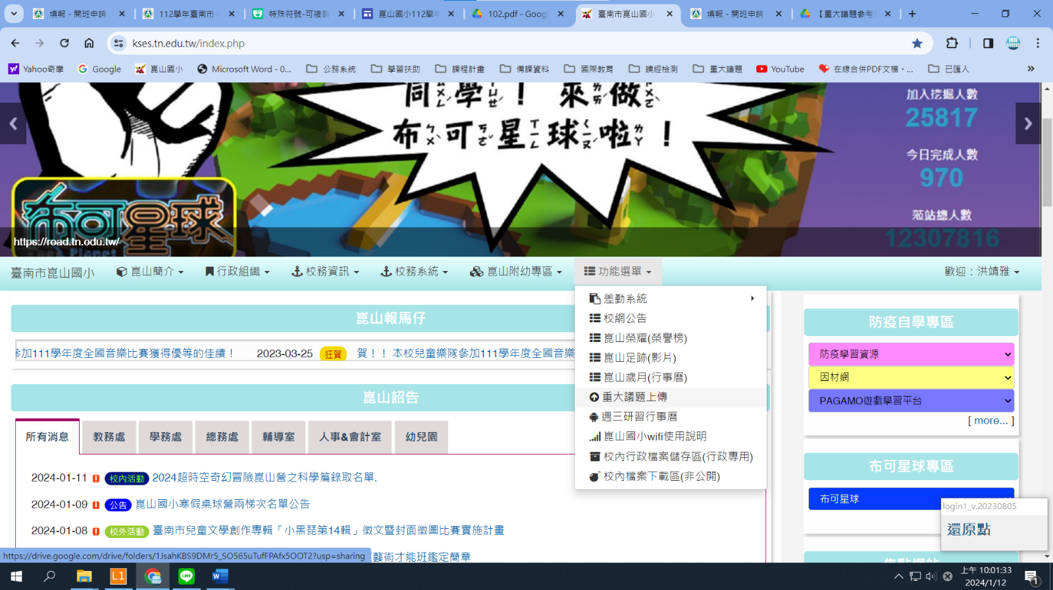
相關課程成果規定已公告在校網，煩請本學期分配到重大議題廉政誠信的班級在1/19結業式之前，協助將成果繳交至【校網功能選單－重大議題上傳－11_法治(含廉政誠信)】
★3.【小黑琵第14輯徵稿】校內收件到3/8(五)截止
實施計畫內容及報名表附件請詳見校網說明，歡迎各位老師可利用寒假期間鼓勵學生多創作～https://www.kses.tn.edu.tw/modules/tadnews/index.php?nsn=5440
★★★4.【學習扶助相關】
- 寒假學習扶助課輔班：
開課通知單已發給錄取學生，上課時間為1/22(一)~1/26(五)9:00-12:00，上課地點請見開課通知單。若有疑問，請家長聯繫課研組713
- 下學期學習扶助課輔班調查：
上課時間為 開學第二週2/19(一)~6月份。
因需事前統計參加人數以確認開班事宜，發下調查表至個案生班級，請要報名參加的學生家長，2/5(一)前填寫線上表單或剪下紙本回條交至課研組，感恩！
學務處：
學生活動組：
1.1/15(一)早上8:10進行一年級戶外教育行前講習，地點:雨豆樹下，再請一年級各班協助。
2.1/16(二)一年級戶外教育，早上7:40後會有8輛遊覽車進校，請大家留意安全。也請打掃前庭班級暫停打掃，待8:00過後再請學生撿拾人為垃圾。
3.頒發國防書藝比賽得獎學生。
生教組:
1.112-1第21週(1/15~1/19) 總導護: 弘毅，導護: 雅儒、古欣、宇歡、佳蓁、怡真。
導護生5-9。導護一、二早上請主動支援請假志工，導護三機動支援。導護三、四、五請於開會時評分並維持全校秩序（如表現很好請把具體事實紀要寫下），另外於放學時請提早到校門口，勿讓小朋友提前在隊伍抵達前出校門。導護期間如有請公假者再麻煩提前通知生教組，以便於安排機動組導護。
2.112-2第1週(2/13-2/17)開學週 總導護: 炯廷，導護: 鈺婷、合正、千裕、憲宗、書琴。
導護生6-12。
3.1/19(五)早上8：00舉行線上休業式，請各班導師能指導學生在7：55前完成打掃工作，準時上線，連結會發佈在學校大群。
4.本週適逢期末考結束以及寒假來臨前夕，學生較易浮動，請老師多留意學生的行為，並提醒學生勿做出危險動作(如從樓上丟東西下來、拿掃地用具嬉戲…等)，同時也麻煩老師對學生宣導若要練習跳繩請至1樓空曠處或操場進行，切勿在走廊上練習，以免不小心造成路過師生受傷。
5. 1/19(五)寒假前，請各班老師協助回收路隊旗，由各班導師自行保管，等到開學後在發還給學生即可，如路隊旗太破舊的可以至生教組更換。
6.112-1第20週(1/8~1/12)整潔、秩序獎勵班級。
整潔：101，104，201，204，303，305，403，405，505，507，605，609
秩序：103，108，207，210，306，308，406，408，502，509，608，610
衛生組：
1.校園傳染病通報，A,B流感，腸病毒，登革熱，新冠...等，需校安通報，煩請老師務必撥打728、729向護理師通報，並班級消毒。
PCR陽性或快篩陽(表單)：https://forms.gle/NcRzYqqvRe5bD4zM6
2.【資源回收】預告：
(1)下週1/12(五)為段考週(成語檢測)，資源回收暫停一次。
(2)1/17(三)為紙類回收，掃地時間於校門口前庭進行書本回收。
(3)1/18(四)為期末大回收，掃地時間於第三棟中廊進行各類期末回收。
3.六年級寒假返校打掃班級規劃如下：
日期 | 1/22  (一) | 1/24  (三) | 1/29  (一) | 2/1  (四) | 2/5  (一) | 2/15  (四)
班級 | 605、608 | 610、612 | 609、604 | 606、611 | 602、601 | 603、607
◎班級返校時間：8時至9時
◎請級任導師協助督導校園整潔，並確實於點名單上登記返校打掃學生，以利核發服務學習時數。
◎如排定班級導師打掃日不克前來，請自行協調代理人並通知學務處衛生組。
4.學務處將發下本學期校園環境整理服務時數，共49小時，請三至六年級各班老師協助登錄學生之服務時數，並於1/19（五）前送至學務處。請六年級老師注意學生寒暑假返校打掃時數，提醒未達規定之學生於這次寒假補齊時數，以免影響畢業受獎。
5.一四年級健康檢查回條、一月份的潔牙表，請交回健康中心，謝謝。
6.一月份登革熱巡查表，請交回學務處，謝謝。
7.期末請各班自行安排時間將教室大掃除與環境清消，放在教室外的掃具於寒假期間建議移至教室內擺放，避免下雨後積水孳生蚊蟲，也能防止多日陽光曝曬而脆化。
總務處：
1.張育群老師113年2月1日退休生效，依據本校教職員工互助辦法每人致贈禮金200元，將於2月薪資扣款。
輔導室：
輔導組：
1.星期二升旗後將頒發1月份榮譽狀，領獎通知條星期一會發下。本月申請榮譽之星的學生下學期再行拍照與頒獎，請老師轉知。
2.1/17(三)下午校務會議後，將進行第2學期性平教育入班宣導研習，各年級教材已放置於檔案下載區，老師可以先行參閱。開學後2/21(三)早上8點，各班老師交換班級入班宣導。
https://drive.google.com/drive/folders/1LA9KEJjd3Q0ft7xmcCZ7H1HNtRFKfExt
3.教育局來文請老師寒假中能關心訪視班上高關懷學生，尤其是本學期有通報「關懷e起來」的學生。因須填報關懷狀況，須訪視的學生會以紙本通知導師，請老師寒假中協助關懷。
特教組：
1.1/17(三)校務會議結束後召開特推會，敬請特推會委員(校長、四處室主任、幼兒園主任、晉廷老師、佳慧老師、靖雅老師、美莉老師、建廷老師、青樺老師)撥冗與會。
資料組:
1.敬請各位導師協助於113年1月15日前，檢核輔導系統內學生112學年度的基本資料及個人概況完成度是否為100%。
2.敬請各位導師於113年1月17日前完成本學期的輔導紀錄，將進行檢核。
幼兒園:
1. 113寒假托育照顧
(1)幼兒園寒假托育照顧期程：113/1/22-113/1/31，2/1.2/2接受臨時托育照顧服務。
(2)時間：8：00-18：00
(3)因應國教署新修正要點規定：從113年寒假起，延長照顧服務增加「臨時托育」服務

